ПРЕСС-РЕЛИЗ
Перемены в деятельности кадастровой палаты
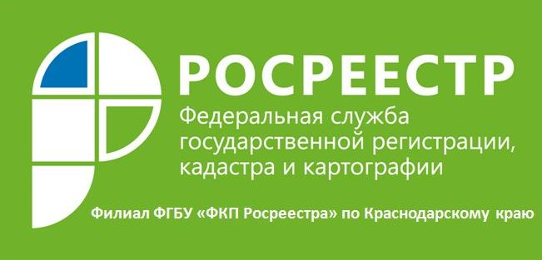
Перемены это всегда что-то новое и интересное не только в жизни отдельного человека, но и в деятельности организации. Перемены в основной деятельности Кадастровой палаты – это естественный шаг в развитии учетно-регистрационной системы России. С 1 января 2017 года появилась единая учетно-регистрационная процедура, Единый реестр недвижимости.
Помимо создания Единого реестра недвижимости в деятельности Кадастровой палаты появились новые направления.
К числу новых полномочий относятся:
- консультационные услуги по вопросам, касающимся операций с недвижимостью (вопросы по оказанию консультационных услуг связанных с оборотом объектов недвижимости и составлению договоров в простой письменной форме можно задать по телефону 8(861) 277-88-54 или направить на адрес электронной почты yurotdel@23.kadastr.ru);
- выполнение кадастровые работы (вопросы по оказанию платных услуг по выполнению кадастровых работ можно задать по телефону 8(861) 277-88-56 или направить на адрес электронной почты a.guskov@23.kadastr.ru);
- выполнению землеустроительных работ, а также работ по подготовке и проверке документации, связанной со сферой оборота недвижимости, территориальным планированием, градостроительным зонированием, планировкой территории (вопросы по оказанию вышеуказанных платных услуг филиалом учреждения можно задать по телефону 8(861) 277-88-56 заместителю начальника отдела инфраструктуры пространственных данных Гуськову Алексею Игоревичу или направить на адрес электронной почты a.guskov@23.kadastr.ru);
- создание, выдача и обслуживание квалифицированных сертификатов ключей электронной подписи.
Предлагая новые услуги, Кадастровая палата стремится к внесению в кадастр достоверных сведений, уточнению границ, нормализации земельно-имущественных отношений. Наша миссия – не получение прибыли, а решение государственных и общественных задач.

Пресс-служба филиала ФГБУ "ФКП Росреестра" по Краснодарскому краю

